НАЦІОНАЛЬНИЙ УНІВЕРСИТЕТ "КИЄВО-МОГИЛЯНСЬКА АКАДЕМІЯ"

ФАКУЛЬТЕТ ІНФОРМАТИКИ

Кафедра інформатики



Самостійна робота з дисципліни:

«Бази даних та інформаційні системи»

## Онлайн галерея «BdART Gallery»

Виконав: студент   
 група 5   
Томащук Вадим

Викладач:  
к.ф.-м.н. Ющенко Ю.О.

Київ – 2017

Зміст

Онлайн галерея «BdART Gallery» 1

1.1. Опис предметної області 6

1.2. Опис задач 6

1.3. Мета та призначення розробки даної АІС 6

1.4. Збір фактів 6

1.4.1. Дослідження аналогів 6

1.4.2. Було проведено співбесіди з користувачами даних сервісів 6

1.5. Опис вхідних даних 7

2 Технічний проект 9

2.1. Технічні вимоги 9

2.1.1. Технічні вимоги користувачів до функціональності системи 9

2.1.2. Опис груп користувачів АІС 9

2.1.3. Специфікація вимог 9

2.1.3.1. Вимоги до даних 9

2.1.3.2. Вимоги до роботи з даними 10

2.2. Інформаційне забезпеченн 10

2.2.1 Концептуальна модель даних 10

2.2.1.1 Загальні відомості 10

2.2.1.2 ER-модель даних 10

2.2.1.3 Опис сутностей 11

2.2.1.4 Опис зв’язків 12

2.2.1.4.1 Зв’язок Стиль картини – Картини 12

2.2.1.4.1.1 Позначення 12

2.2.1.4.1.2 Призначення 12

2.2.1.4.1.3 Назва в АІС 12

2.2.1.4.1.4 Потужність 12

2.2.1.4.1.5 Типи відповідності 12

2.2.1.4.2 Зв’язок Стиль картини – Стиль картини 13

2.2.1.4.2.1 Позначення 13

2.2.1.4.2.2 Призначення 13

2.2.1.4.2.3 Назва в АІС 13

2.2.1.4.2.4 Потужність 13

2.2.1.4.2.5 Типи відповідності 13

2.2.1.4.3 Зв’язок Картини – Митці 13

2.2.1.4.3.1 Позначення 13

2.2.1.4.3.2 Призначення 13

2.2.1.4.3.3 Назва в АІС 13

2.2.1.4.3.4 Потужність 13

2.2.1.4.3.5 Типи відповідності 13

2.2.1.4.4 Зв’язок Митець – Напрям у мистецтві 13

2.2.1.4.4.1 Позначення 13

2.2.1.4.4.2 Призначення 13

2.2.1.4.4.3 Назва в АІС 14

2.2.1.4.4.4 Потужність 14

2.2.1.4.4.5 Типи відповідності 14

2.2.1.4.5 Зв’язок Картини – Виставки 14

2.2.1.4.5.1 Позначення 14

2.2.1.4.5.2 Призначення 14

2.2.1.4.5.3 Назва в АІС 14

2.2.1.4.5.4 Потужність 14

2.2.1.4.5.5 Типи відповідності 14

2.2.1.6 Опис CASE-системи 14

2.2.1.6.1 Загальні відомості 14

2.2.1.6.2 Позначення 14

2.2.1.7 ER-модель 16

2.2.1.8 Аналіз концептуальної моделі 17

2.2.1.9 Корпоративні обмеження цілісності 17

2.2.2.1 Опис структурної частини 18

2.2.2.1.1 Опис відношення «Стиль» 18

2.3 Функціональні вимоги 21

2.3.1Вимоги до інтерфейсу 21

2.3.1 Стислий опис функціонування системи 21

Висновки 22

Список джерел 23

Додатки 24

# Опис предметної області

Онлайн галерея забезпечує комфортний перегляд картин їх можливе місцезнаходження(якщо йдеться про виставку), можливості перегляду статусу (продається або не продається) та цін на ці картини . Звичайно, інформація про автора дає можливість створити точніше враження про його ідеї, погляди в житті, стиль роботи, а відповідно і краще розуміння створених ним картин.

Сучасне життя змушує нас цікавитися витворами мистецтва, особливо картинами, так як кожна людина час від часу потребує морального відпочинку, а саме образотворче мистецтво може забезпечити для більшості духовне задоволення.

# Опис задач

Основною задачею даної онлайн галереї є задоволення саме інформаційних потреб користувача. Дана галереє зможе надавати таку інформацію:

1. Фото картин.
2. Стиль написання картин (ландшафт, абстрактний стиль тощо).
3. Ціна купівлі та продажу.
4. Інформацію про автора та напрям в якому він працював (Бароко, Візантійський напрям, Готичний тощо).
5. Місцезнаходження картини (якщо йдеться про виставку).
6. Можливість придбання картини (показується стату «Продається» або «Не продається»)

Адміністратори даної галереї відповідають за:

1. Достовірність інформації
2. Оновлення інформації
3. Перевірку реальності контактів продавців

# Мета та призначення розробки даної АІС

Система призначена для автоматизації процесу надання інформації про картини та авторів, а також спрощення процесу перегляду картин (мається на увазі, що не обов’язково відвідувати безліч місць з картинами, де на них можна подивитись та придбати). При чому є можливість дізнатись про місцезнаходження картини, якщо в покупця виникло бажання особисто подивитись на дану роботу. Для зареєстрованих клієнтів можлива розсилка на пошту про оновлення даних і виставлення нових картин чи нової інформації, яка може зацікавити користувачів.

Система надаватиме статистичні дані про популярність окремих митців, кількість робіт і замовлень його картин. Статус продажу картин це скоріше як необов’язковий додатковий компонент системи, бо дана система спрямована саме на надання інформації.

# 1.4. Збір фактів

# 1.4.1. Дослідження аналогів

А) <http://www.artmajeur.com/ru/>

Б) <http://www.abcgallery.com/>

В) <https://www.kunstvoorjou.nl>

# 1.4.2. Було проведено співбесіди з користувачами даних сервісів

В результаті порівнянь та пошуку було зроблено такі висновки:

* Дані онлайн галереї мають різні цілі та спосіб використання, тобто галереї artmajeur та kunstvoorjou (Дотаток 1) спрямовані на продаж творчості, тоді як abcgallery (Додаток 2) зосереджена на наданні інформації
* Жодна з галерей не надає інформації ні про місцезнаходження відомих картин(музеї, виставки тощо), а також не сповіщає користувача про оновлення

# 1.5. Опис вхідних даних

Оскільки даний сервіс не спрямований на масштабний продаж творчих робіт, то більшість вхідних даних будуть вводити адміністратори.

|  |  |
| --- | --- |
| Додання автора: | |
| Ім’я |  |
| Прізвище |  |
| Стать |  |
| Дата народження |  |
| Дата смерті |  |
| Напрям у мистецтві (класицизм, бароко, кубізм тощо) |  |
| Додаткова інформація (Біографія) |  |
| Прикріплення картин |  |

|  |  |
| --- | --- |
| Додання картини | |
| Вкладення фото |  |
| Назва картини |  |
| Рік створення |  |
| У якому стилі створена |  |
| Розмір картини (см х см) |  |
| Автор |  |
| Необовязкове:  - ціна  - місцезнаходження  - виставки, які відвідала, або на яких зараз показується |  |

Для звичайних користувачів буде доступна реєстрація

|  |  |
| --- | --- |
| Реєстрація користувача | |
| ПІБ |  |
| Електронна пошта |  |
| Стать |  |
| Логін |  |
| Пароль |  |
| Повторення паролю |  |
| Номер телефону (необов’язково) |  |
| Країна |  |
| Місто |  |
| Бажання отримувати нову інформацію | Так/Ні |

# 2 Технічний проект

# 2.1. Технічні вимоги

# 2.1.1. Технічні вимоги користувачів до функціональності системи

Обробка (введення, модифікація, вилучення) даних по картинах (роботах).

Обробка (введення, модифікація, вилучення) даних по користувачах.

Виконання пошуку по назвах картин.

Виконання пошуку по автору.

Виконання пошуку по напряму в мистецтві або по стилю написання

# 2.1.2. Опис груп користувачів АІС

В даній системі наявні три групи користувачів:

1. Адміністратор
2. Зареєстрований користувач
3. Незареєстрований користувач

Адміністратор:

1. Достовірність інформації
2. Оновлення інформації
3. Додавання/видалення/редагування інформації про авторів/картини/виставки/ напрями у мистецтві.
4. Видалення користувачів

Зареєстрований користувач:

1. Може пропонувати картини, відправляючи їх адміністратору у стрічці новин
2. Може залишати коментарі
3. Переглядає всі картини, авторів та інформацію про них
4. Може отримувати розсилку новин на пошту

Незареєстрований користувач:

1. Переглядає всі картини, авторів та інформацію про них

# 2.1.3. Специфікація вимог

# 2.1.3.1. Вимоги до даних

Адміністратор може додавати дані про нові картини, авторів або видаляти дані про них, а також редагувати будь-яку інформацію, повинен забезпечити коректність заповнення даних. Це він робить за допомогою додавання, видалення, редагування або зміни даних про працівників

# 

# 2.1.3.2. Вимоги до роботи з даними

Введення

* Введення інформації про нові картини
* Введення інформації про нові виставки
* Введення інформації про нових авторів
* Введення інформації про стилі написання картин та напрями у мистецтві

Оновлення

* Оновлення інформації про нові картини
* Оновлення інформації про нові виставки
* Оновлення інформації про нових авторів
* Оновлення інформації про стилі написання картин та напрями у мистецтві

Запити (отримати)

* Список картин за стилем створення
* Список картин за автором
* Список картин за виставкою
* Список авторів за напрямом у мистецтві
* Інформацію про картину за назвою
* Інформацію про автора за іменем
* Інформацію та дату проведення про виставку за назвою

Примітка: список запитів може доповнюватися та модифікуватися в наступних редакціях

2.2. Інформаційне забезпечення

# 2.2.1 Концептуальна модель даних

2.2.1.1 Загальні відомості  
 Наведену нижче модель типу «сутність-зв’язок» було використано для моделювання предметної області, визначивши сутності та зв’язки між ними, а також покращення рівня проектування реляційної моделі бази даних.

# 2.2.1.2 ER-модель даних

Обмеження цілісності:

- у сутності «Картина» атрибути «ціна купівлі» та «ціна продажу» є похідними від атрибуту «Можливість продажу». Атрибут «Можливість продажу» має тип «Логічне значення»: «Продається» або «Не продається»;

- у сутності «Тип категорії картини» маємо циклічний зв’язок «Батьківська категорія». Вона є необов’язковою, але за допомогою неї можна вказувати які стилі написання картин є нащадками інших.

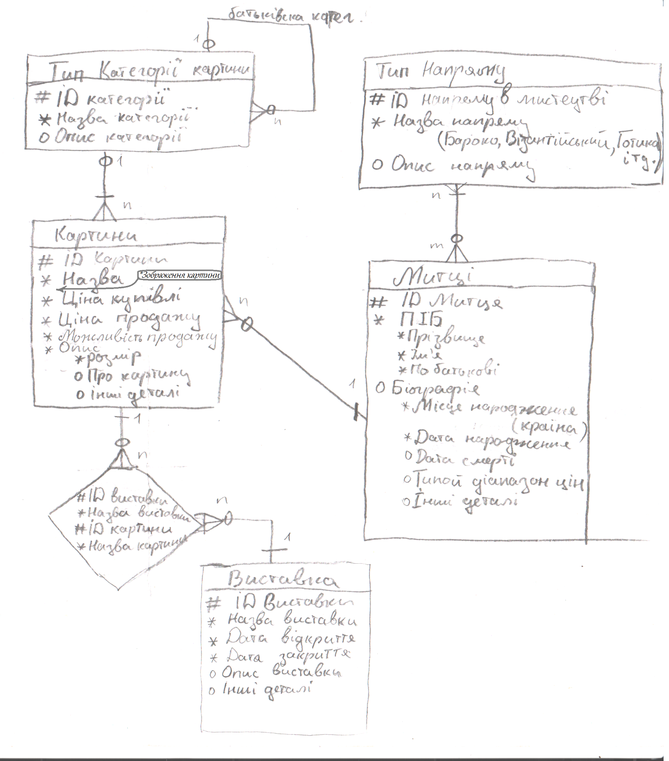

# 2.2.1.3 Опис сутностей

В моделі визначено такі сутності:

1. Тип категорії картини (стиль)
   * ID категорії (первинний ключ, автонумерація)
   * Назва категорії (обов’язковий, текст)
   * Опис категорії (необов’язковий, текст)
2. Картини
   * ID картини (первинний ключ, автонумерація)
   * Назва (обов’язковий, текст)
   * Зображення картини (обов’язковий, вкладення)
   * Ціна купівлі (обов’язковий, валюта)
   * Ціна продажу (обов’язковий, валюта)
   * Можливість продажу (обов’язковий, логічне значення)
   * Розмір (обов’язковий, точні числа)
   * Опис (необов’язковий, текст)
3. Митці
   * ID митця (первинний ключ, автонумерація)
   * ПІБ (обов’язковий, складений)
   * Прізвище (обов’язковий, текст)
   * Ім’я (обов’язковий, текст)
   * По батькові (обов’язковий, текст)
   * Біографія (обов’язковий, складений)

* Країна народження (обов’язковий, текст)
* Дата народження (обов’язковий, дата)
* Дата смерті (необов’язковий, дата)
* Типовий діапазон цін на роботи (необов’язковий, валюта)
* Інші деталі (необов’язковий, текст)

1. Тип напряму (творчості)
   * ID напряму в мистецтві (первинний ключ, автонумерація)
   * Назва напряму (обов’язковий, текст)
   * Опис напряму (необов’язковий, довгий текст)
2. Виставки
   * ID виставки (первинний ключ, автонумерація)
   * Назва виставки (обов’язковий, текст)
   * Дата відкриття (обов’язковий, дата/час)
   * Дата закриття (обов’язковий, дата/час)
   * Опис виставки (необов’язковий, довгий текст)

# 2.2.1.4 Опис зв’язків

# 2.2.1.4.1 Зв’язок Стиль картини – Картини

2.2.1.4.1.1 Позначення  
Мнемонічне подання зі стислим визначенням: |Стиль картини|-o-1---------n-|-|Картини|

2.2.1.4.1.2 Призначення  
Кожна картина може бути написана в певному стилі (абстрактному, ландшафтному, тощо). Ми маємо співставляи картини за певними особливостями. Це полегшує пошук необхідних картин.

2.2.1.4.1.3 Назва в АІС  
Пряме відношення «до … стилю належить», а зворотне «належить до»

2.2.1.4.1.4 Потужність  
Потужність один-до-багатьох, адже до одного стилю належить багато картин, в той час як одна картина належить лише до одного стилю

2.2.1.4.1.5 Типи відповідності  
Зв’язок в прямому напрямку обов’язковий, бо якщо існує якийсь стиль, то до нього обов’язково належить хоча б одна картина. В зворотному напрямку – необов’язковий, адже картина не обов’язково повинна мати приналежність до стилю.

# 2.2.1.4.2 Зв’язок Стиль картини – Стиль картини

2.2.1.4.2.1 Позначення  
Мнемонічне подання зі стислим визначенням: |Стиль картини|o-1---------n-o|Стиль картини|

2.2.1.4.2.2 Призначення  
Це зв’язок сутності «Стиль картини» самої в себе. Коли народжуються нові стилі, то вони базуються на якихось вже відомих, тому так можна бачити «батьківські» стилі.

2.2.1.4.2.3 Назва в АІС  
Пряме відношення «є дочірнім до», а зворотне «є батьківським для»

2.2.1.4.2.4 Потужність  
Потужність один-до-багатьох, бо з кількох стилів (які стають батьківськими) створюється новий (який стає дочірнім), але з одного стилю не можна створити кілька нових

2.2.1.4.2.5 Типи відповідності   
Зв’язок в обидва напрямки необов’язковий, адже деякі стилі можуть не бути ні для яких інших батьківськими, а деякі стилю можуть зароджуватись не на основі інших

# 2.2.1.4.3 Зв’язок Картини – Митці

2.2.1.4.3.1 Позначення  
Мнемонічне подання зі стислим визначенням: |Картини|o-n--------1-|-|Митці|

2.2.1.4.3.2 Призначення  
Картина не може з’явитись сама по-собі, її повинен хтось намалювати. Належність картині авторства є важливим, адже так ідентифікується цінність та ціновий діапазон купівлі-продажу.

2.2.1.4.3.3 Назва в АІС  
Пряме відношення «намальована», а зворотне «намалював»

2.2.1.4.3.4 Потужність  
Потужність багато-до-одного, адже один художник може намалювати багато картин, а одна картина може бути створена лише одним художником

2.2.1.4.3.5 Типи відповідності   
Зв’язок в прямому напрямку обов’язковий, бо картина обов’язково має автора, а в зворотному – необов’язковий, бо в нашій АІС може бути інформація про автора, а картини не представлені, або не додані в БД.

# 2.2.1.4.4 Зв’язок Митець – Напрям у мистецтві

2.2.1.4.4.1 Позначення  
Мнемонічне подання зі стислим визначенням: |Митець|-o-n--------m-<|Напрям у мистецтві|

2.2.1.4.4.2 Призначення  
Кожен митець працює в певному напрямі у мистецтві (Бароко, Візантійський, Готичний напрям тощо), що відповідає певному періоду в часі, або сучасним тенденціям.

2.2.1.4.4.3 Назва в АІС  
Пряме відношення «належить до», зворотне «до … напряму відноситься»

2.2.1.4.4.4 Потужність  
Потужність багато-до-багатьох, адже одному напряму в мистецтві відповідає багато художників, а один художник може творити в кількох напрямах (наприклад рання і пізня творчість зазвичай відрізняються).

2.2.1.4.4.5 Типи відповідності   
зв’язок в прямому напрямі обов’язковий, бо кожного митця відносять до певного напряму в мистецтві (навіть якщо художник почав малювати в такому напрямі, який не можна віднести до будь-якого з існуючих, то буде створено новий напрям), а в зворотному напрямі зв’язок необов’язковий, бо в нашій БД може не бути художників, які відносяться до даного напряму.

# 2.2.1.4.5 Зв’язок Картини – Виставки

2.2.1.4.5.1 Позначення  
Мнемонічне подання зі стислим визначенням: |Картини|-o-n--------m-o-|Виставки|

2.2.1.4.5.2 Призначення  
Картини можуть виставлятись на виставках, при чому кожна картина може бути показана на різних виставках протягом певного часу. На кожній виставці виставляються конкретні картини.

2.2.1.4.5.3 Назва в АІС  
Пряме відношення «знаходиться на», зворотне «на … знаходиться».

2.2.1.4.5.4 Потужність  
Потужність багато-до-багатьох, оскільки одна картина може виставлятись на багатьох виставках на протязі певного періоду часу, а на одній виставці презентується багато картин

2.2.1.4.5.5 Типи відповідності   
Зв’язок в обидва напрямки необов’язковий, оскільки картина може не виставлятись на жодній з виставок, а на конкретній виставці може бути не присутньою жодна з картин, яка буде занесена в нашу БД.

# 2.2.1.6 Опис CASE-системи

# 2.2.1.6.1 Загальні відомості

Для створення моделі було обрано систему Draw.io ([www.draw.io](http://www.draw.io)) версії 6.0.1.7, що дозволяє створювати графічне представлення багатьох абстракцій через зручний та інтуїтивно зрозумілий інтерфейс, а також працювати в будь-якій точці світу в режимі онлайн, зберігаючи дані безпосередньо на хмарі.

# 2.2.1.6.2 Позначення

Атрибути до сутностей є звичайними текстовими полями, тому позначення є такими самими, які були розглянуті на семінарах:

# Attribute - ключ;

* Attribute - обов'язковий атрибут;

o Attribute - факультативний атрибут;

/ Attribute - похідний атрибут.

Attribute [1..n] – багатозначний атрибут з к-стю значень від 1 до n

|  |  |
| --- | --- |
| Позначення | Опис зв’язку |
|  | Обов’язковий до багатьох |
|  | Необов’язковий до багатьох |
|  | Обов’язковий до одного |
|  | Необов’язковий багато-до-багатьох |
|  | Обов’язковий один-до-багатьох |
|  | Один-до-багатьох необов’язковий в прямому напрямку, обов’язковий в зворотному |
|  | Багато-до одного обов’язковий в прямому напрямку, необов’язковий в зворотному |

# 2.2.1.7 ER-модель

# 



# 2.2.1.8 Аналіз концептуальної моделі

Для користувачів АІС передбачено такі ролі:

1. Адміністратор.
2. Зареєстрований користувач
3. Незареєстрований користувач

Весь функціональний опис було викладено вище.

# 2.2.1.9 Корпоративні обмеження цілісності

1. Дата очікуваного народження митця при введені/уточнені не може бути раніш за поточну дату.

2. При введенні/коригуванні дати відкриття і закриття виставки повинна бути раніш поточної дати.

3. Дата відкриття виставки повинна бути ранішою за дату закриття виставки

4. Дата народження митця повинна бути ранішою за дату смерті (якщо вона введена)

5. Ціна картин у копійках завжди "00" (ХХХ.00₴; при введенні/уточнені).

6. Діапазон цін картин митця вказується без копійок «00» (XXX – YYY ₴; при введенні/уточнені).

# 2.2.2.1 Опис структурної частини

Табл. 1

|  |  |  |  |  |  |
| --- | --- | --- | --- | --- | --- |
| Style (відповідає сутності «Стиль») | | | | | |
| Ключ | Атрибут | Тип атрибуту | NULL /  NOT NULL | Для FK:  ON DELETE  ON UPDATE | Пояснення |
| PK | Style_ID | Integer | NOT NULL |  |  |
|  | Name_of_style | Char | NOT NULL |  |  |
|  | Style_description | Char | NULL |  |  |
| FK | Style_ID | Integer | NULL | ON DELETE  CASCADE  ON UPDATE  CASCADE | Якщо ми видаляємо або обновлюємо дані по сутність то все ланцюжком також має або видалитись або оновитись |

Табл. 2

|  |  |  |  |  |  |
| --- | --- | --- | --- | --- | --- |
| Painting (відповідає сутності «Картини») | | | | | |
| Ключ | Атрибут | Тип атрибуту | NULL /  NOT NULL | Для FK:  ON DELETE  ON UPDATE | Пояснення |
| PK | Painting_ID | Integer | NOT NULL |  |  |
| FK | Artist_ID | Integer | NOT NULL | ON DELETE  CASCADE  ON UPDATE  CASCADE | Коли ми видаляємо митця, то і маємо видалити всі його роботи, а якщо оновлюємо дані про нього, то в похідних сутностях будуть відображатись оновлені дані |
| FK | Style_ID | Integer | NOT NULL | ON DELETE  NO ACTION  ON UPDATE  CASCADE |  |
|  | Name_of_painting | Char | NOT NULL |  |  |
|  | Price_of_picture | Currency | NULL |  |  |
|  | Width_size | Double | NOT NULL |  |  |
|  | Height_size | Double | NOT NULL |  |  |
|  | Other_details | Char | NULL |  |  |

Табл. 3

|  |  |  |  |  |  |
| --- | --- | --- | --- | --- | --- |
| Exhibitions (відповідає сутності «Виставки») | | | | | |
| Ключ | Атрибут | Тип атрибуту | NULL /  NOT NULL | Для FK:  ON DELETE  ON UPDATE | Пояснення |
| PK | Exhibition_ID | Integer | NOT NULL |  |  |
|  | Exhibition_name | Char | NOT NULL |  |  |
|  | Date_opened | Data/time | NOT NULL |  |  |
|  | Date_closed | Data/time | NOT NULL |  |  |
|  | Price_of_visiting | Currency | NULL |  |  |
|  | Other_details | Char | NULL |  |  |

Табл. 4

|  |  |  |  |  |  |
| --- | --- | --- | --- | --- | --- |
| Paintings-Exhibitions (відповідає зв’язку Картини - Виставки) | | | | | |
| Ключ | Атрибут | Тип атрибуту | NULL /  NOT NULL | Для FK:  ON DELETE  ON UPDATE | Пояснення |
| FK | Exhibition_ID | Integer | NOT NULL | ON DELETE  NO ACTION  ON UPDATE  CASCADE | Якщо ми видалимо дані про виставку, то ніяких дій виконувати не потрібно, адже в кожної картини буде збережено на яких виставках вона показувалась. При оновленні все ланцюжком оновиться |
| FK | Paintings_ID | Integer | NOT NULL | ON DELETE  NO ACTION  ON UPDATE  CASCADE | Якщо ми видалимо дані про картину, то ніяких дій виконувати не потрібно, адже в кожної виставкиє список виставлених картин. При оновленні все ланцюжком оновиться |

Табл. 5

|  |  |  |  |  |  |
| --- | --- | --- | --- | --- | --- |
| Artists (відповідає сутності «Митці») | | | | | |
| Ключ | Атрибут | Тип атрибуту | NULL /  NOT NULL | Для FK:  ON DELETE  ON UPDATE | Пояснення |
| PK | Artist_ID | Integer | NOT NULL |  |  |
| FK | Full-Name-ID | Integer | NOT NULL | ON DELETE  CASCADE  ON UPDATE  CASCADE | При видаленні або оновленні ПІБ ми виконуємо аналогічну дію каскадно до похідної сутності |
| FK | Biography-ID | Integer | NOT NULL | ON DELETE  NO ACTION  ON UPDATE  CASCADE | При видаленны не виконуэмо ныяких дый, бо видалення біографії ні на що не впливає. |

Табл. 6

|  |  |  |  |  |  |
| --- | --- | --- | --- | --- | --- |
| Full-name (відповідає складеному атрибуту «ПІБ») | | | | | |
| Ключ | Атрибут | Тип атрибуту | NULL /  NOT NULL | Для FK:  ON DELETE  ON UPDATE | Пояснення |
| PK | Full-Name-ID | Integer | NOT NULL |  |  |
|  | First_name | Char | NOT NULL |  |  |
|  | Last_name | Char | NOT NULL |  |  |

Табл. 7

|  |  |  |  |  |  |
| --- | --- | --- | --- | --- | --- |
| Biography (відповідає складеному атрибуту «Біографія») | | | | | |
| Ключ | Атрибут | Тип атрибуту | NULL /  NOT NULL | Для FK:  ON DELETE  ON UPDATE | Пояснення |
| PK | Biography-ID | Integer | NOT NULL |  |  |
|  | Birth_country | Char | NOT NULL |  |  |
|  | Birthday | Data | NOT NULL |  |  |
|  | Date_of_death | Data | NULL |  |  |
|  | Other_details | Char | NULL |  |  |

Табл. 8

|  |  |  |  |  |  |
| --- | --- | --- | --- | --- | --- |
| Movement (відповідає сутності «Митці») | | | | | |
| Ключ | Атрибут | Тип атрибуту | NULL /  NOT NULL | Для FK:  ON DELETE  ON UPDATE | Пояснення |
| PK | Movement_code | Integer | NOT NULL |  |  |
|  | Name_of_movement | Char | NOT NULL |  |  |
|  | Description | Char | NULL |  |  |

# 

# Табл. 9

|  |  |  |  |  |  |
| --- | --- | --- | --- | --- | --- |
| Artist-Movement (відповідає зв’язку Митці – Напрям у мистецтві) | | | | | |
| Ключ | Атрибут | Тип атрибуту | NULL /  NOT NULL | Для FK:  ON DELETE  ON UPDATE | Пояснення |
| FK | Movement_code | Integer | NOT NULL | ON DELETE  SET DEFAULT  ON UPDATE  CASCADE | При видаленні певного напряму у мистецтві, ми будемо ставити значення за замовчуванням, адже зв’язок від митця до напряму стоїть обов’язковий. При оновленні даних все потрібно оновити в похідному класі |
| FK | Artist_ID | Integer | NOT NULL | ON DELETE  NO ACTION  ON UPDATE  NO ACTION | Оскільки дані про митця ніяк не впливають на напрям в мистецтві, то про зміні чи видаленні митця, м не будемо виконувати ніяких дій в сутності «Напрям у мистецтві» |

# 2.3 Функціональні вимоги

# 2.3.1Вимоги до інтерфейсу

Інтерфейс даної АІС повинен бути гнучким, чітким та інтуїтивно зрозумілим. Користувацький інтерфейс має пропонувати 3 різні сценарії взаємодії з сервісом, залежно від ролі. Для зручного використання АІС має бути інтегрована взаємодія з картографічними сервісами (для швидкого перегляду зображень картин та їх перебування на виставках). Окрім всього вищезгаданого інтерфейс даної АІС повинен бути достатньо мобільним для того, щоб витримати існуючу конкуренцію на ринку.

# 2.3.1 Стислий опис функціонування системи

Система призначена для автоматизації процесу надання інформації про картини та авторів, а також спрощення процесу перегляду картин (мається на увазі, що не обов’язково відвідувати безліч місць з картинами, де на них можна подивитись та придбати). При чому є можливість дізнатись про місцезнаходження картини, якщо в знавця мистецтва виникло бажання особисто подивитись на дану роботу.

# Висновки

Отже, дана автоматизована інформаційна система повинна в першу чергу забезпечити зручність користувачам перегляду інформації про творчість митців та їхні творчі роботи. Також дана АІС надає можливість дізнаватись ціни картин, їх розташування чи можливість побачити їх на певних виставках чи в деяких музеях, а зареєстрованим користувачам навіть розсилку зі стрічки новин.

# Список джерел

1) Назва сайту. Назва сторінки - <http://www.page.artmajeur.com/ru/>

2) <http://www.abcgallery.com/>

3) <https://www.kunstvoorjou.nl>

# Додатки

Додаток 1

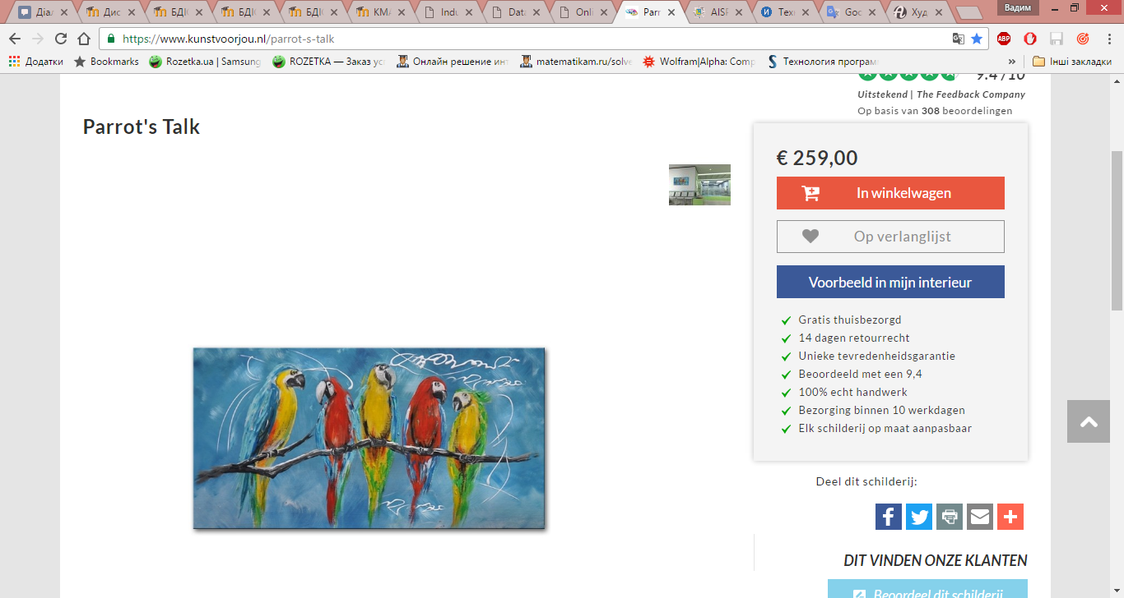

Додаток 2

